Niveau : 4ème Activité expérimentale/ Investigation : Barbecue et effet de serre
Partie du programme :
BOEN n°31 du 30 juillet 2020  Connaissances et compétences associées | Exemples de situations, d’activités et  d’outils pour l’élève
Décrire et expliquer des transformations chimiques
Propriétés de quelques transformations chimiques  Identifier le caractère acide ou basique d’une solution par mesure de pH.  Associer le caractère acide ou basique à la présence d’ions H+ et OH- .  Identifier les gaz à effet de serre produits lors de transformations chimiques.  - Ions H+ et OH- .  - Mesure du pH.  - Combustions dans l’air.  - Réactions de corrosion d’un métal.  - Gaz à effet de serre. | Ces différentes transformations chimiques peuvent servir de support pour introduire ou exploiter la notion de transformation chimique dans des contextes variés (vie quotidienne, vivant, industrie, santé, environnement). Elles permettent d’aborder des sujets liés à la sécurité, à notre impact sur le climat et l’environnement (émission de gaz à effets de serre, acidification des océans) et de proposer des pistes pour le limiter (ressources d’énergie décarbonée, traitement des déchets, recyclage, captation du dioxyde de carbone). C’est l’occasion de sensibiliser ainsi les élèves à la notion d’empreinte (ou bilan) carbone.
Compétences travaillées | Domaines du socle
- Lire et comprendre des documents scientifiques  - Identifier des questions de nature scientifique.  - Proposer une ou des hypothèses pour répondre à une question scientifique. Concevoir une expérience pour la ou les tester.  - Interpréter des résultats expérimentaux, en tirer des conclusions et les communiquer en argumentant. | 1  4

Document 1 : Pourquoi l’effet de serre naturel est-il nécessaire ?
Principe de l’effet de serre naturel
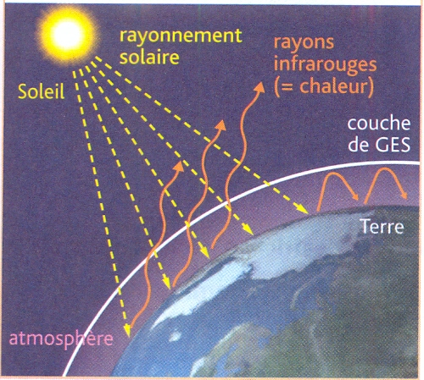
Les gaz à effet de serre (GES) naturellement présents dans l'atmosphère de la Terre jouent le même rôle que les parois d'une serre : ils retiennent une partie de la chaleur de la Terre en interceptant le rayonnement infrarouge émis par la surface terrestre. Sans cet effet de serre naturel, la Terre aurait une température moyenne de -18°C au lieu de 15°C.
Document 2 : Pourquoi l'effet de serre augmente-t-il ?
En raison de l'accroissement de la concentration de GES dans l'atmosphère, le rayonnement infrarouge est davantage retenu. Ce surplus artificiel provoque un réchauffement du climat. Les GES émis par les activités humaines intensifient ce phénomène depuis deux siècles.
Document 3 : Quels sont les principaux GES ?
- La vapeur d’eau est responsable de 55% de l’effet de serre total.
- Le dioxyde de carbone est surtout dû à la combustion des sources d'énergies fossiles (le pétrole…).
- Le méthane provient des activités agricoles et des décharges d'ordures.
- Le protoxyde d'azote vient des engrais azotés et de diverses industries chimiques.
- L’ozone est produit par deux polluants, les oxydes d'azote (NOx) et les composés organiques volatils (COV), réagissant au soleil et à l'air stagnant.
D'après www.developpement-durable.gouv.fr
Document 4 : Théo et son père ont préparé un barbecue
C’est prêt ! je laisse le charbon s’éteindre tout seul, ce ne sont que des braises…
- Formule le problème posé. ………………………………………………………………………………………………………………………………………………………………………………………………………………………………………………

- Emets une hypothèse en réponse au problème posé :
………………………………………………………………………………………………………………………………………………………………………………………………………………………………………….………………………………………………………………………………
Papa, éteins-les ! J’ai entendu à la télé qu’en Allemagne des militants écologistes accusent une centrale thermique à charbon d’être une menace pour l’environnement.

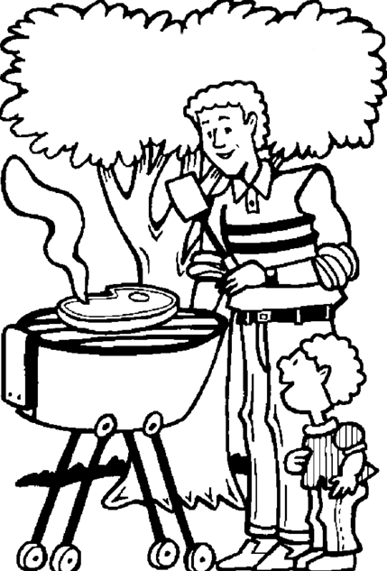

3) Propose une expérience : ………………………………………………………………………………………
………………………………………………………………………………………………………………………………………………………………………………………………………………………………………………………………………………….…………………………………………………………………………….…

4) Dresse la liste de matériel : ……………………………………………………………………………………
…………………………………………………………………………………………………………………………

5) Réalise l’expérience.

6) Schématise tes observations :

7) Interprète le résultat obtenu. :…………………………………………………………………………………
…………………………………………………………………………………………………………………….…

8) Ton hypothèse est-elle validée ? : ………………………………………………………………………….
……………………………………………………………………………………………….…………………….

